Как развить способности у ребенка
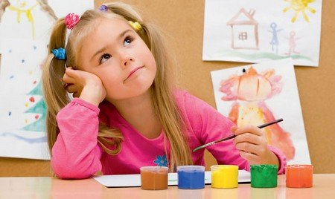Нет родителей, которые бы не хотели гордиться успехами и достижениями взрослого сына или дочери, но есть папы и мамы, которые ни прилагают ни каких усилий к достижению результатов. Если вы не относитесь ко вторым, тогда стоит задуматься о том, как развить способности у ребенка в той или иной области, но это нужно делать не тогда, когда он пойдет в школу, и уж тем более не тогда, когда он будет ее заканчивать, а значительно раньше!

Занятия в детском саду
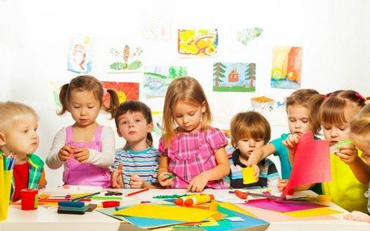Многие родители уповают на развивающие занятия в детском саду. Правы ли они? Теоретически ребенок, посещавший детский сад, действительно будет готов к школе. Воспитатели целенаправленно развивают ребенка, приучают его работать на занятиях в коллективе и индивидуально. Но этого, если вы действительно хотите дать ребенку очень хорошую базу, мало. Мало, потому что это всего лишь полчаса для детей в возрасте от двух до трех лет; примерно час для малышей от четырех до пяти; и около двух часов для ребятишек от пяти до шести лет. Остальное время отводится для игр, прогулок, приема пищи и отдыха.

Если родители не воспитатели и не педагоги
Предвидим вопрос некоторых родителей: чем они могут помочь своему ребенку, если у них нет педагогического образования? Именно из-за своей некомпетентности они и пускают развитие ребенка на самотек, надеясь только на воспитателей да на учителей. На самом деле они могут помочь ребенку сделать серьезный шаг вперед, и вот что для этого надо делать:
- Много читать ребенку, постараться привить ему любовь к книгам.
- Часто разговаривать, при том не только на бытовые темы. В круг бесед включать вопросы, которые бы расширяли кругозор ребенка.
- Не разрешать малышу бездельничать: занимать его досуг полезными занятиями. Пусть рисует, лепит, конструирует, иными словами – «думает»!
- Приучить ребенка к усидчивости, научить его сосредотачиваться на каком-то одном деле.
- Не забывать хвалить его за какие-то «изобретения», «открытия»; поощрять его творчество.

Задача родителей – определить, к чему ребенок склонен!
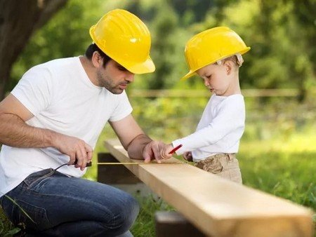Бывает, ребенок еще учится в школе, а будущая его профессия уже определена. Например, очевидно, что он станет спортсменом, поскольку уже имеет награды; или ему даются прекрасно иностранные языки – переводчиком; побеждает на предметных олимпиадах по точным наукам – его ждет техническая специальность или, быть может, карьера ученого. Так получается только тогда, когда родители вовремя заметили способности ребенка в той или иной области и направили все силы на их развитие.
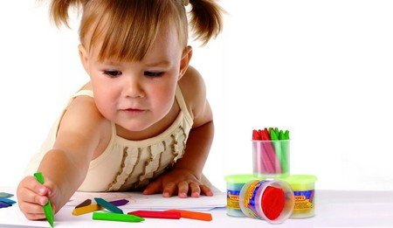Многие же папы и мамы, не зная толком, как развить способности у ребенка или даже как их определить, бросаются в крайности: они отдают ребенка во всевозможные кружки и школы, обращаются к частным учителям – и всего-то им кажется мало. Ребенок получает такой объем информации, что просто не может ее «переварить», от него столько требуют, что он физически не справляется с заданиями, и, в конечном итоге, у него нигде нет успехов! Родители разочарованы: столько усилий, столько времени, столько денег, а ребенка нигде не хвалят. Именно поэтому не надо стараться отдавать сына или дочь туда, куда ходят «все» – надо постараться определить, в чем он может превзойти своих сверстников, где у него будут отличные результаты.
И роль наследственности здесь тоже нельзя отрицать. Если родители музыканты – возможно, и у ребенка абсолютный музыкальный слух и в успехах он превзойдет их самих. Или кто-то из родителей – спортсмен: почему бы ребенку не стать продолжателем династии «олимпийцев», если он унаследовал отличные физические способности?

Кружки, секции музыкальные школы и студии – нужно ли их посещать?
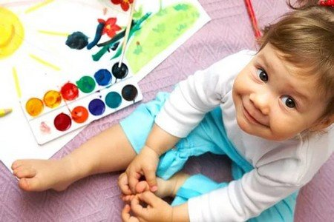Обязательно! И не надо повторять вслед за кем-то из далеко не самых мудрых родителей: «Ничему там не научат!» Научат, обязательно научат ребенка следующему:
- Терпению и трудолюбию. Пока другие дети будут просто «гулять» во дворе, ваш ребенок будет тренироваться или постигать азы искусства, тем самым опережая в развитии своих сверстников.
- Работать в коллективе. Одно дело сидеть рисовать дома, где никто не увидит и не раскритикует твой рисунок, другое – среди ровесников, которые не всегда делают приятные замечания; но они же будут и восторгаться, если у их товарища действительно что-то получится очень хорошо.
- Сравнивать свои достижения с чужими, адекватно оценивать их. Как правило, мамы и папы умиляются всему, что показывают им их дети: рисункам, поделкам, кувыркам и т.д. Преподаватель и тренер лишены сентиментальности: они судят по итогам выставки или соревнований, где будет сразу ясно, насколько успешно занимается ребенок.
- Стремиться к победе, лидерству в любом деле. Успех других окрыляет: хочется им подражать – стать такими же ловкими, сильными, сообразительными, искусными.
У каждого ребенка есть свои способности. Родителям же остается вовремя их определить, поскольку на некоторые занятия есть возрастное ограничение – можно опоздать!

